Консультация для воспитателей

«КАК ЗАИНТЕРЕСОВАТЬ РЕБЕНКА ЗАНЯТИЯМИ ФИЗКУЛЬТУРОЙ»

Здорового ребенка не нужно заставлять заниматься физкультурой – он сам нуждается в движении и охотно выполняет все новые и новые задания. Ни в коем случае не следует принуждать ребенка к выполнению того или иного движения или превращать занятия в скучный урок. Дети в первые три года жизни еще не испытывают потребности учиться в буквальном смысле слова. В связи с этим занятия должны проходить в виде игры. Постепенно вовлекайте ребенка во все новые игры и забавы, систематически повторяя их, чтобы ребенок закрепил изученные движения. Прекрасно, если вы ободрите ребенка похвалой, удивитесь тому, какой он крепкий, ловкий, сильный, сколько он уже умеет.

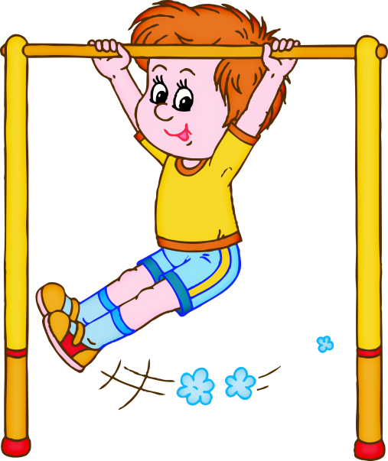
Пробудить у ребенка интерес к занятиям поможет также демонстрация его умений перед сверстниками. Так постепенно у ребенка развивается уверенность в своих силах и стремление учиться дальше, осваивая новые, более сложные движения и игры.
Если у ребенка нет желания заниматься, проанализируйте причины такого негативного отношения к занятиям, чтобы в дальнейшем создавать более благоприятные условия. Кроме похвалы и поощрения, стимулом для детей может служить и убедительное объяснение, почему так необходимы занятия физкультурой (чтобы он не был похож на неуклюжего медвежонка, чтобы его не перегнали другие дети и т. д.).

Активный интерес к физическим упражнениям пробуждают у детей разнообразные игрушки и предметы, которые имеются в доме (мячи, обручи, круги, кегли, скакалки, кубики, а также санки, лыжи, надувные игрушки, качели, лесенки). Дети, которые лишены таких игрушек, имеют, естественно, меньший двигательный опыт, а потому и менее ловки и проворны, менее подвижны и смелы, у них замедленная реакция. Ребенку нужно предоставить возможность что-нибудь катать, бросать, брать предметы разных величин, формы и цвета, безопасно лазать, взбираться по лестнице, качаться и т. п.

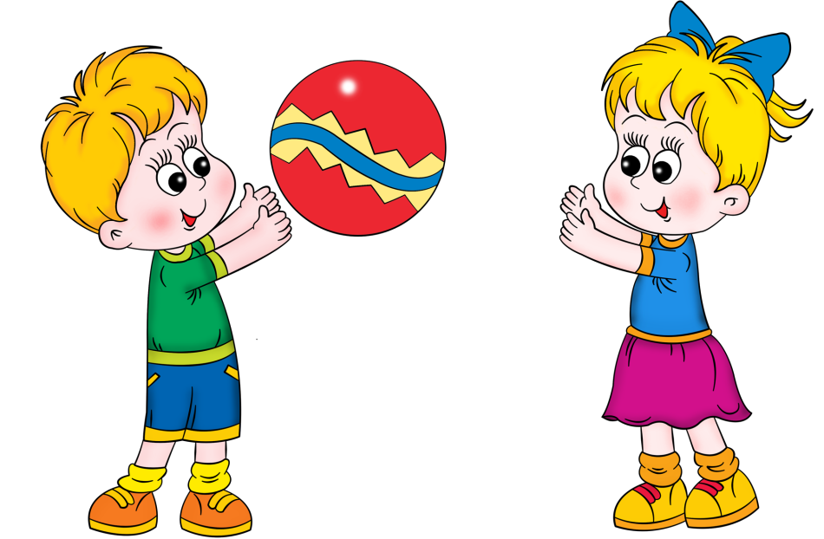

К сожалению, в современных квартирах нет условий для полноценного двигательного развития ребенка, а родители в семье часто склонны приобретать очень дорогие, но совершенно бесполезные для здорового роста ребенка игрушки.
Поэтому воспитателям в детском саду следует создать все необходимые условия на улице и в помещении для повышения двигательной активности детей.
В связи с этим помните: чем раньше вы научите ребенка радоваться движению, тем лучше подготовите его к самостоятельной жизни.
Спорт для самых маленьких — это, конечно, больше игра, возможность для детей, которые только что долго сидели (учились читать, вырезать или считать), немного подвигаться и разгрузиться. Но между тем физкультура в детском саду и школе — это еще и первый шаг к здоровому образу жизни. И от того, какое мнение ребенок сформирует во время первого соприкосновения с физической культурой, во многом будет зависеть его отношение к нагрузкам в дальнейшем.
1. «Делай как я, делай со мной, делай лучше меня»
Как и в любом другом виде деятельности, ребенок будет активнее и с большим удовольствием подключаться к занятиям, если их выполняют все окружающие (дома — родители, в детском саду — воспитатели и дети). Тем более что до 7 лет дети очень любят повторять за значимыми взрослыми. А если тренер, воспитатель, да еще и мама с папой делают зарядку и показывают, как правильно прыгать и выполнять упражнения, это отлично мотивирует даже самых маленьких попробовать сделать так же.
2. «Превращения»
Используйте сюжетные занятия! Согласитесь, гораздо увлекательнее перепрыгивать по камням быстрый ручей или проходить по узкой дощечке над пропастью, чем просто отрабатывать прыжки и упражнения на баланс. Дети быстро вовлекаются в игру и с радостью соревнуются, кто быстрее преодолеет тернистый путь. Вместо обычного: «А теперь - наклоны» попросите детей показать, как кошка выгибает спинку или как прыгает зайчик.
3. «Соревнования»
Элемент соревнования тоже помогает увлечь детей движением: ребятам нравятся небольшие командные эстафеты, в которых они могут конкурировать с друзьями в быстроте и ловкости! Но важно всегда подчеркивать, что проигрыш не означает, что вы хуже другой команды или что-то делали не так. А еще старайтесь менять составы команд, чтобы дети учились взаимодействовать со сверстниками, поддерживать друг друга и работать в группах.
4. «Похвала»
Обязательно поощряйте ребенка после занятия! И, конечно же, не следует ругать его за временные неудачи. Постоянно подчеркивайте, что все обязательно получится!
5. Не сравнивайте
Никогда не сравнивайте ребенка с другими детьми: даже дети одного возраста не могут показывать равные успехи в спорте — кто-то всегда будет быстрее, сильнее, скоординированнее, чем другие. Поэтому нужно сравнивать каждого ребенка только с самим собой: посмотри, какой ты молодец — в сентябре совсем не умел отжиматься, а теперь у тебя получилось целых три раза! Покажи-ка свои мускулы!

